登录root

另开命令终端

启动xfce



右键applications -> settings -> settings manager

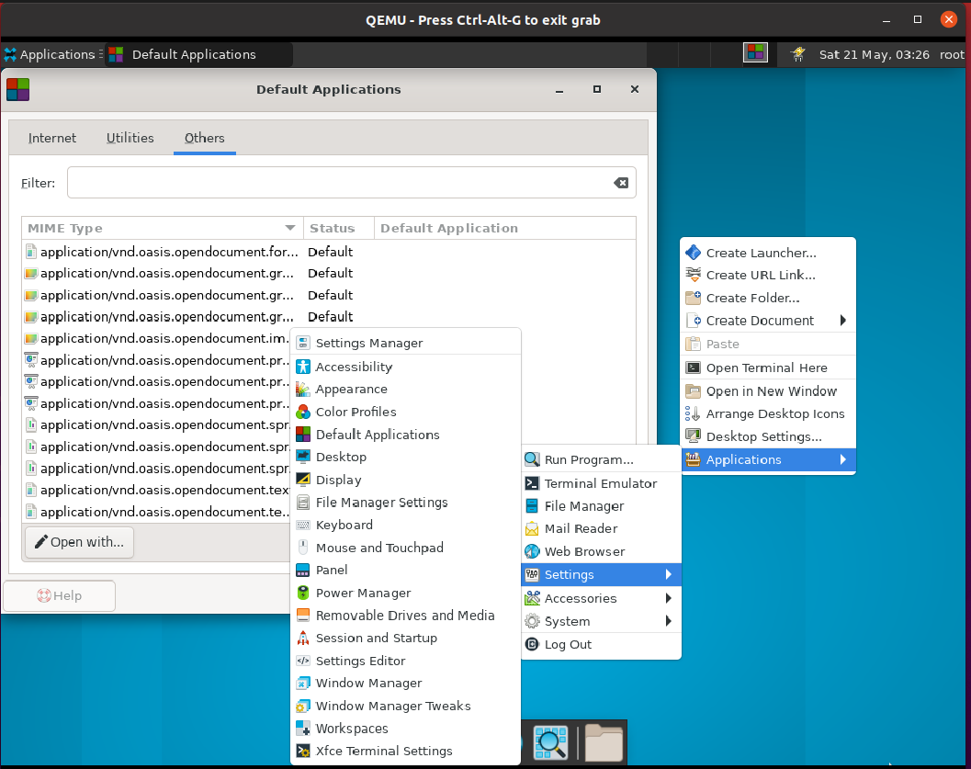

会进入到setting 界面，如下图：

一、Appearance

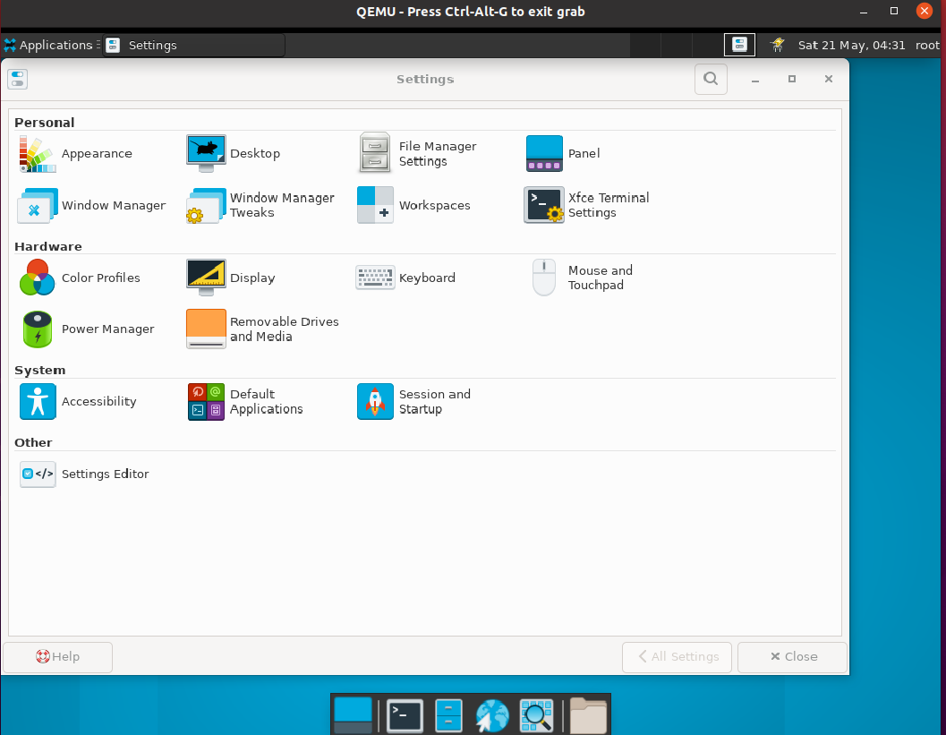

appearance选项下有四个设置，分别为风格、图标、字体、设置，风格选项卡左下角添加

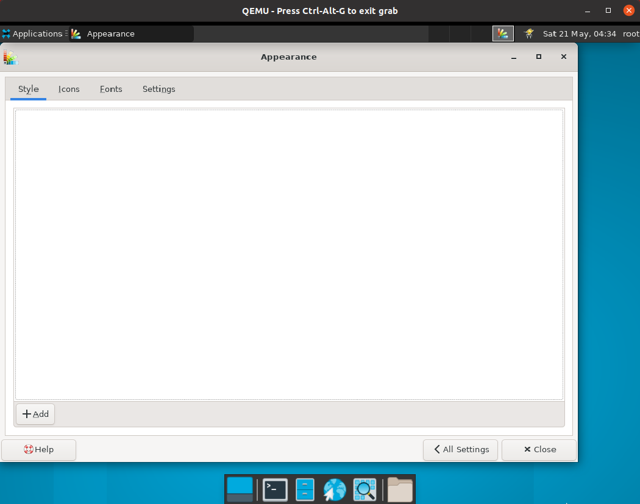

点击add，可以添加安装gtk theme

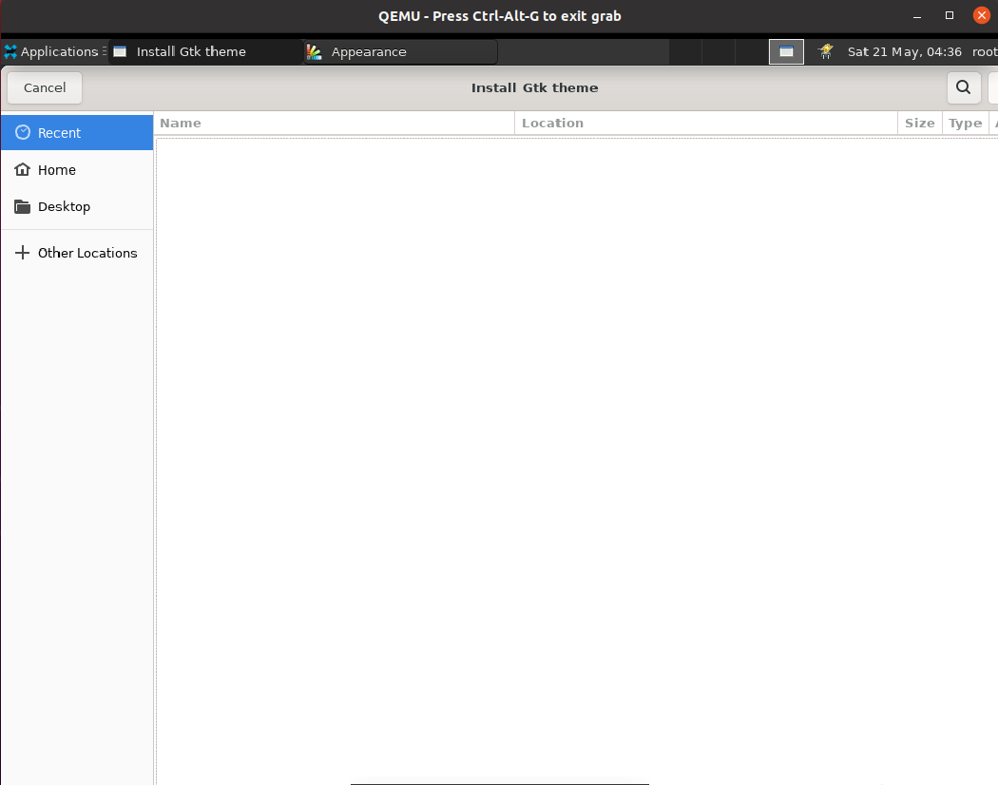

图标选项卡，仅有一个选项，同样可以点击add添加

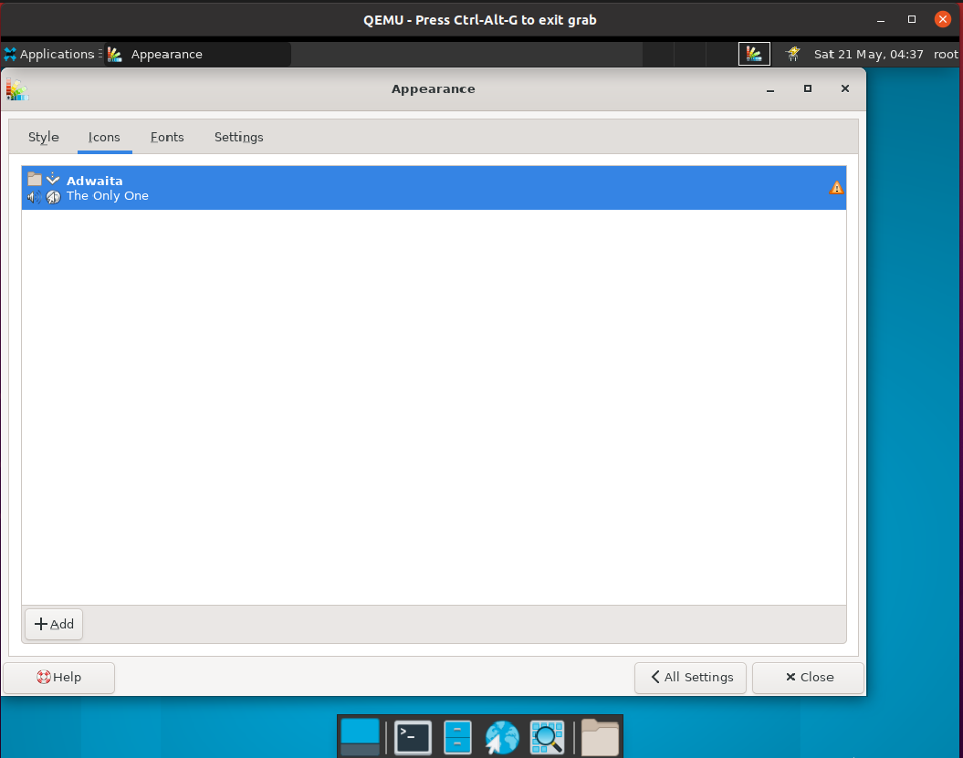

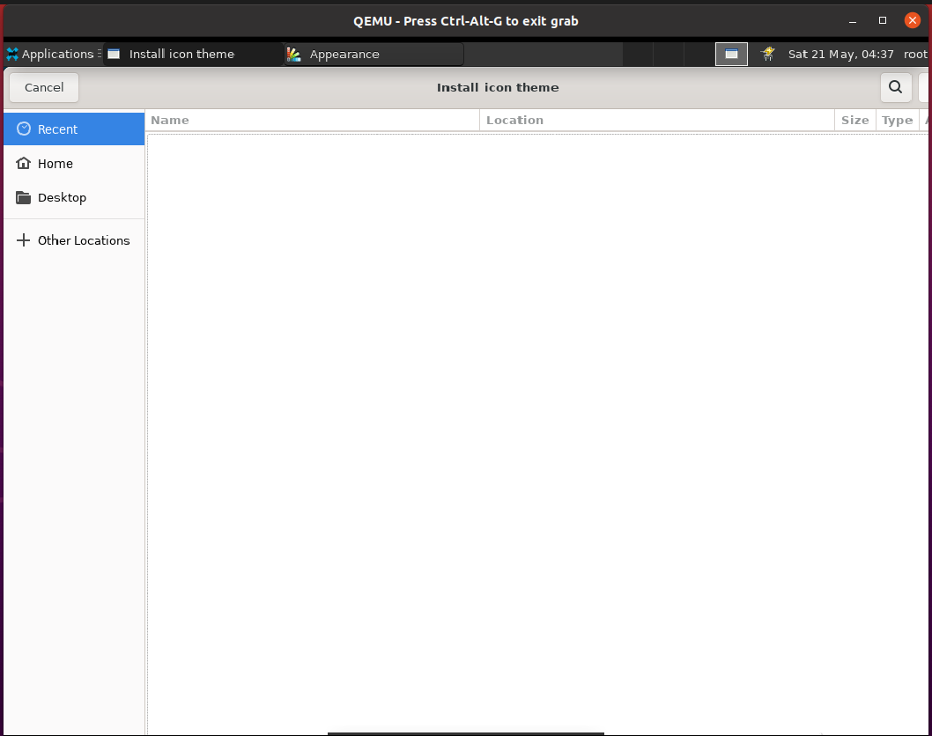

字体选项，设置更改为serif bold italic字体，字号更改为14

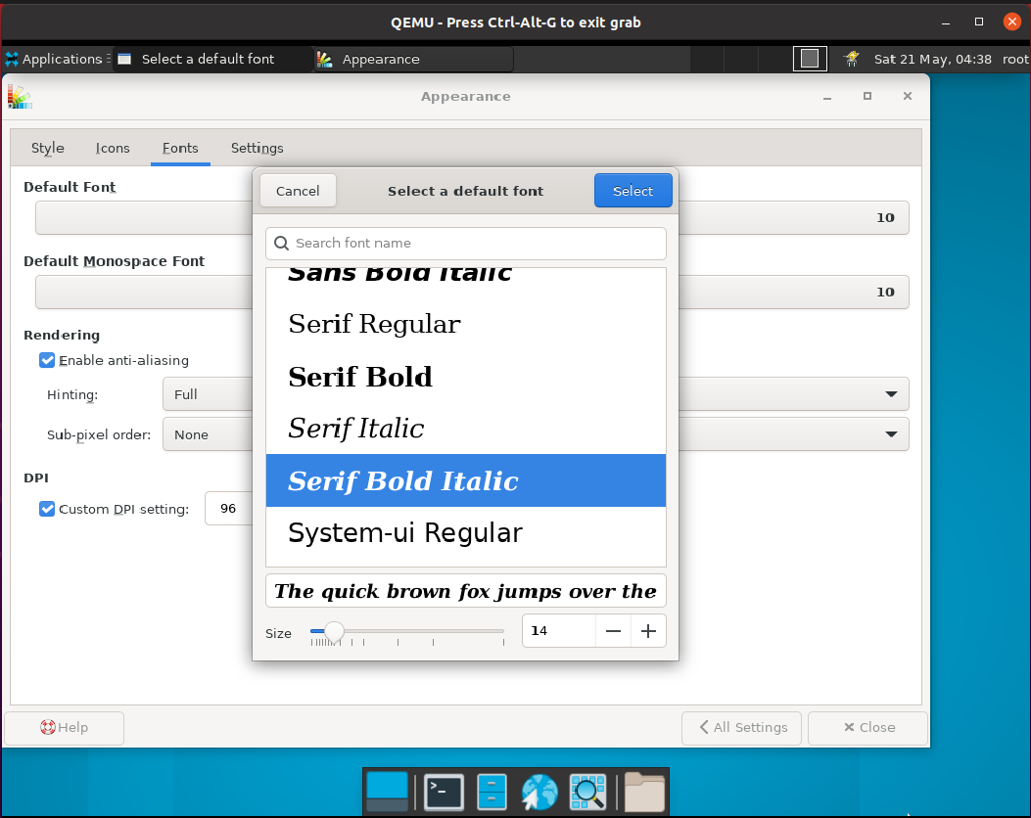

可以看到增大字号后部分界面显示不全

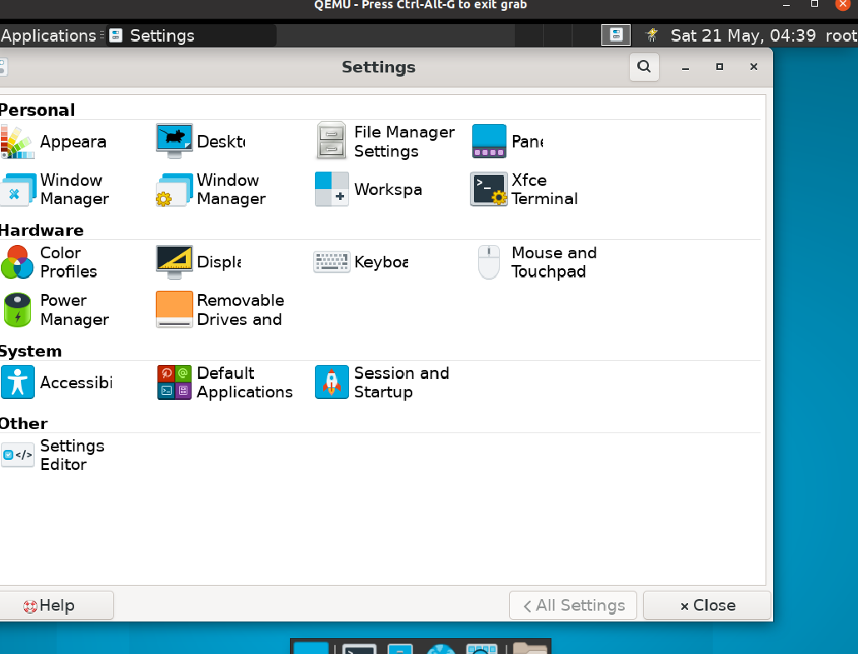

DPI设置和抗锯齿可以得到实时反馈，但是在测试default monospace font时出现闪退的情况

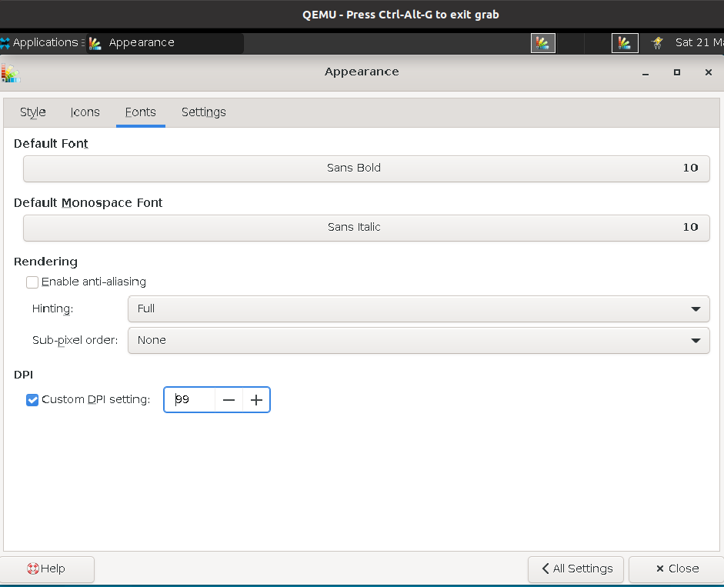

测试2倍窗口时出现bug

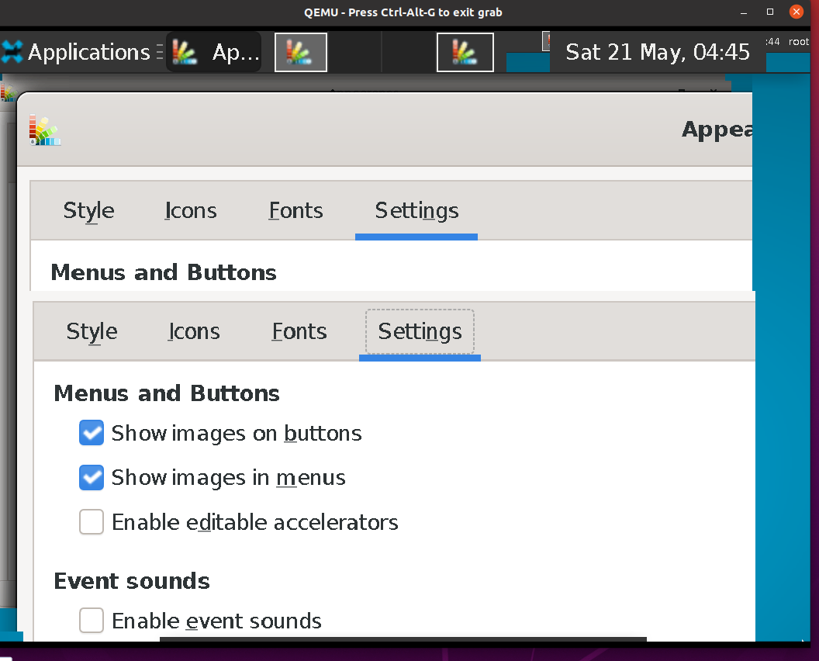

二、Desktop

desktop选项卡，更换桌面背景可以得到实时反馈

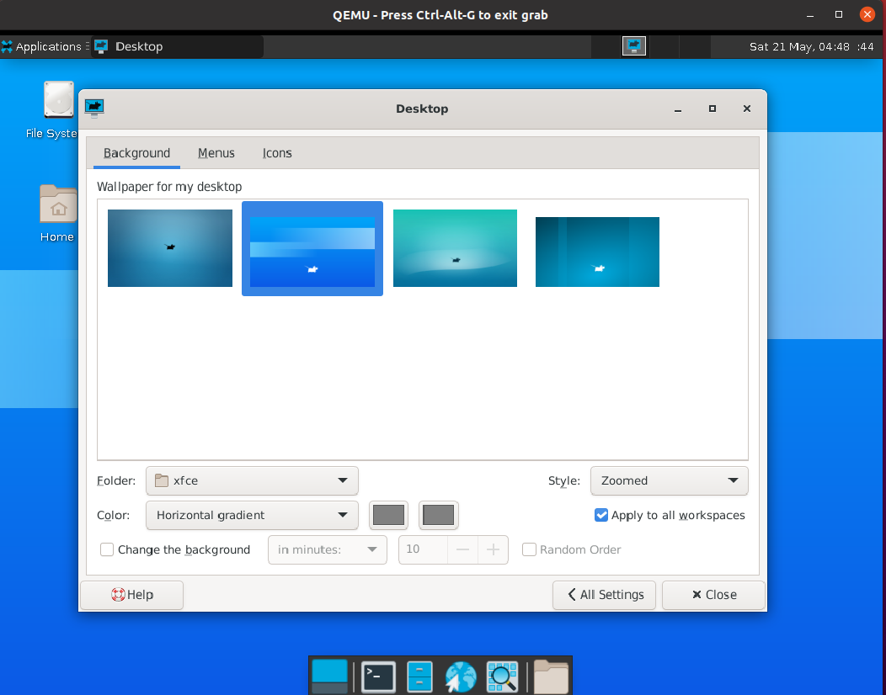

更改鼠标右键和中键快捷显示，功能正常

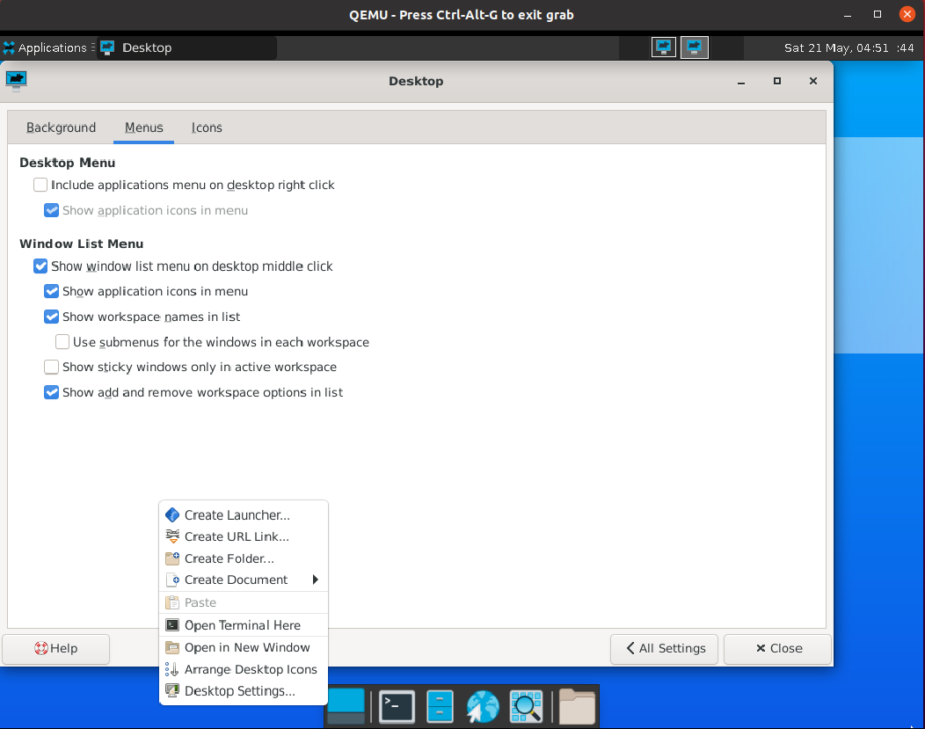

图标选项，去除桌面默认的home图标和文件系统图标，功能正常，回收站图标未显示

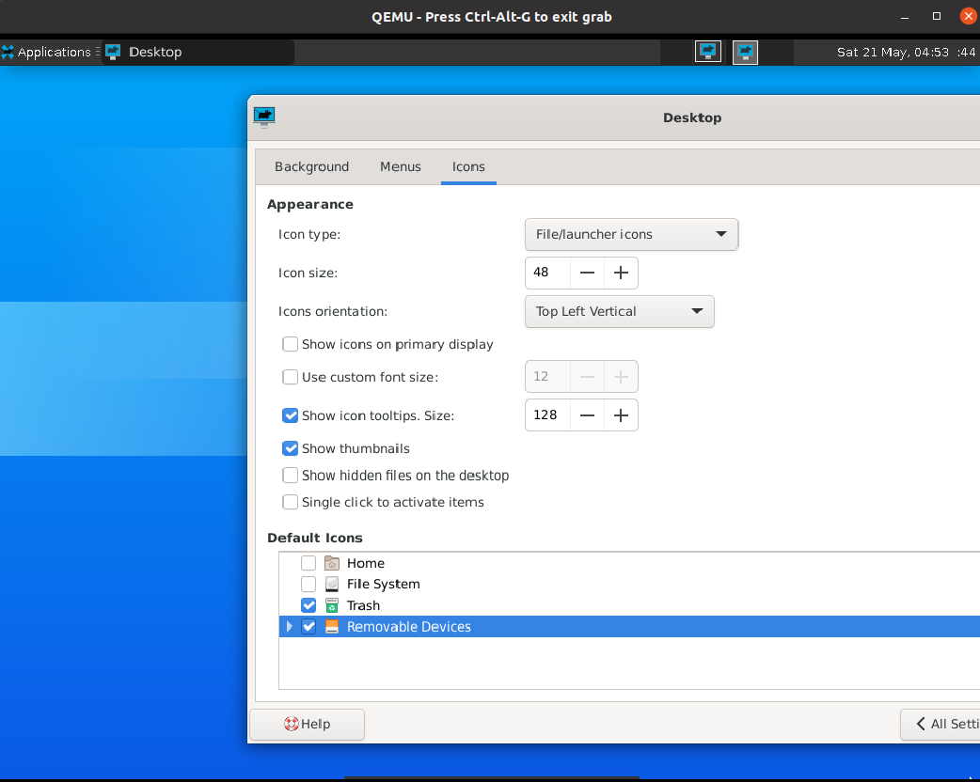

更改图标大小，可以实时反馈，图标位置功能正常

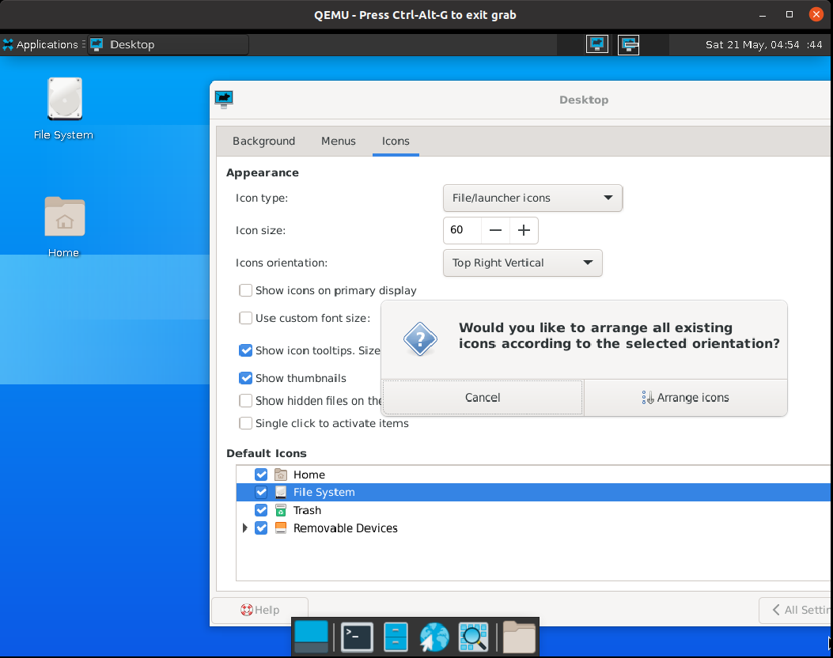

三、File Manager Settings

显示设置，功能正常

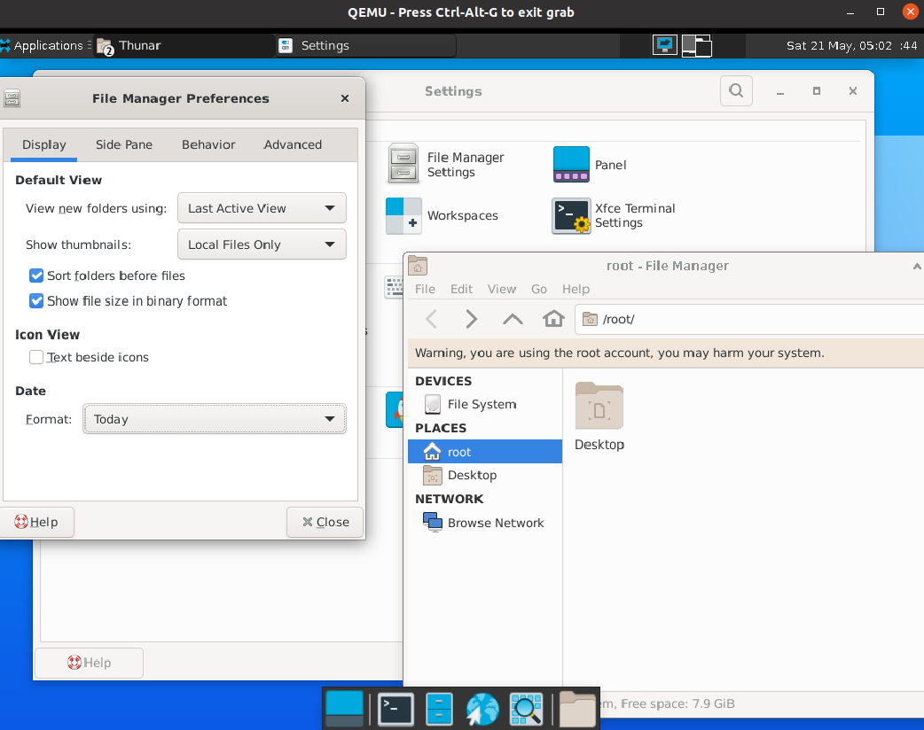

更改文件夹外观，功能正常，其中tree pane无反馈

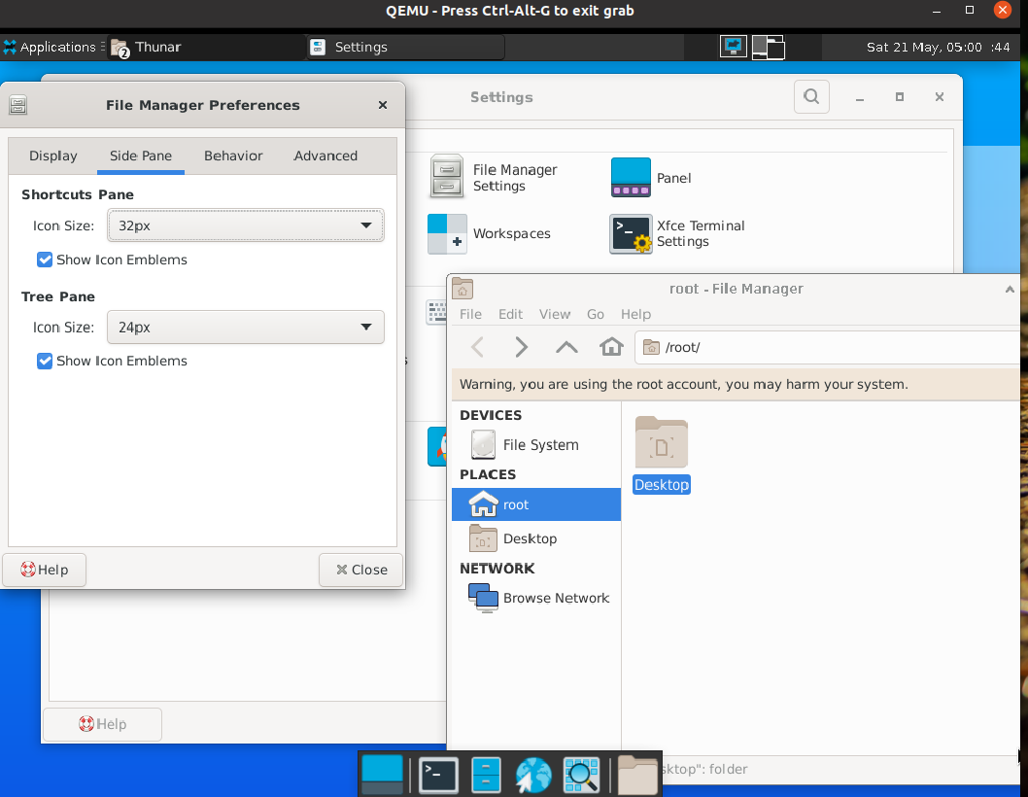

事件设置，功能正常

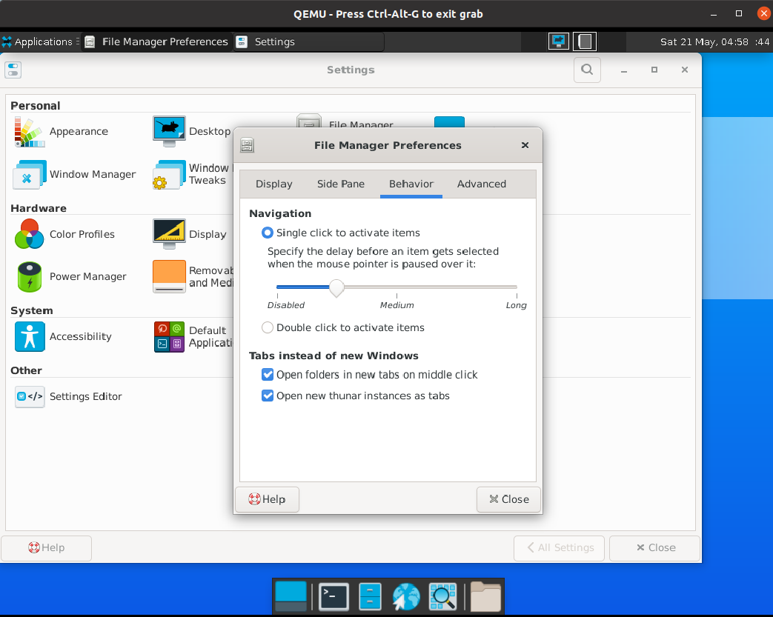

内容更改提醒，功能正常

